1. Вставь в ячейки таблицы названия соответствующих действий

Когда мы наблюдаем, мы | Мы представляем  на носителе собранную  информацию, когда

Данные для справки:
смотрим
запоминаем
слушаем
рисуем
пишем
прислушиваемся
думаем
рисуем
читаем
записываем

2. Вставь в соответствующие ячейки таблицы названия данных

В городе больше машин. В деревне больше зелени.
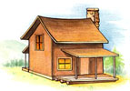
16 8 4 2

Данные для справки:

текстовые данные
числовые данные
графические данные

3. Представь текстом и числом информацию о том, что на книжной полке три книги стоят и две лежат

Рисунок (графические данные) | 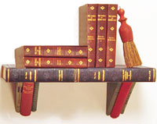
Текст (текстовые данные)

Число (числовые данные)
4. Укажи порядок действий для сбора и хранения информации

___ запомнить информацию
___ представить информацию на носителе
___ понаблюдать за объектом

5. Вставь в ячейки таблицы названия соответствующих действий

действия с информацией | действия с предметами

Данные для справки:
наблюдать за котом
жарить пирожки
читать сказку
писать диктант
строить школу
рисовать человека
учить правило
смотреть в окно

6. Понаблюдай за изменениями в картинках — собери информацию и представь её текстом.

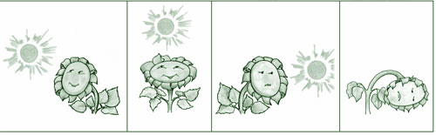
____________________________________________________________________________________________________________________________________________________________________________________________7. Вставь в ячейки таблицы соответствующие высказывания

Данные для справки:
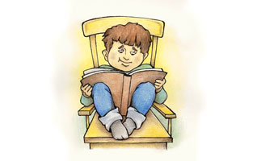

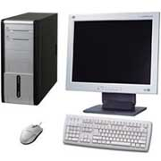
В книге для наблюдений хранятся данные.
Память компьютера хранит данные.
Память человека хранит информацию.

